**Rapport de fin de projet France Filière Pêche COMOR (Evaluation annuelle du stock de coquilles Saint-Jacques *Pecten maximus* de la baie de Seine)**

**Présentation et résultats des campagnes scientifiques COMOR 2017 à 2019.**

**FOUCHER Eric1**

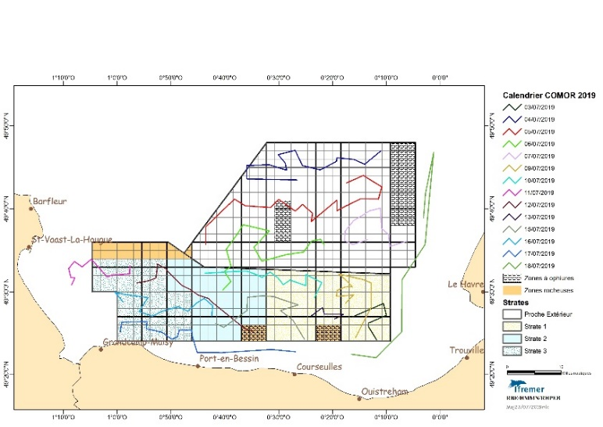



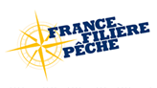

**FEAMP Mesure 28**

Convention PFEA280017DM0250009

Février 2022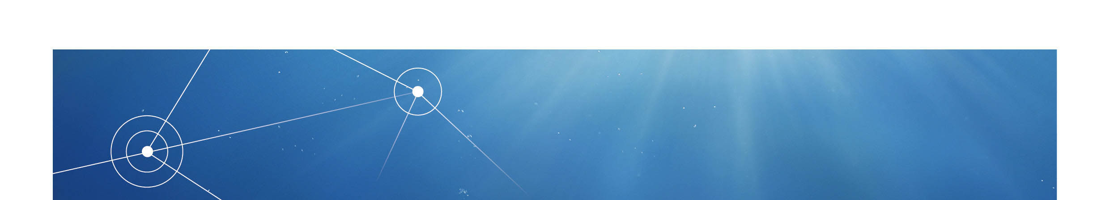

|  |  |
| --- | --- |
| 1Département Ressources Biologiques et Environnement (RBE)  Unité Halieutique Manche – Mer du Nord (HMMN)  Laboratoire Ressources Halieutiques Port-en-Bessin (RHPEB) |  |



**Institut Français de Recherche pour l’Exploitation de la Mer**

**IFREMER**

Laboratoire Ressources Halieutiques de Port-en-Bessin

Centre Manche Mer-du-Nord, Station de Normandie

Avenue du Général de Gaulle

14520 Port-en-Bessin

FRANCE

wwz.ifremer.fr

**Titre du rapport**

Rapport de fin de projet France Filière Pêche COMOR (évaluation du stock de coquilles Saint-Jacques *Pecten maximus* de la baie de Seine). Présentation et résultats des campagnes scientifiques COMOR 2017 à 2019.

**Fiche documentaire**

|  |  |
| --- | --- |
| Titre du rapport : Rapport de fin de projet France Filière Pêche COMOR (évaluation du stock de coquilles Saint-Jacques *Pecten maximus* de la baie de Seine). Présentation et résultats des campagnes scientifiques COMOR 2017 à 2019.  Title: Final report of FFP COMOR (assessment of the King scallop (*Pecten maximus*) stock of the Bay of Seine) project. Presentation and results of the three scientific surveys COMOR 2017 to 2019. | |
| Référence interne : R.RBE/HMMN/RHPEB-2022-xx  Diffusion :  libre (internet)  restreinte (intranet) – date de levée d’embargo :  interdite (confidentielle) – date de levée de confidentialité : | Date de publication : Janvier 2022  Version : 1.0.0  Référence de l’illustration de couverture  © IFREMER  Langue(s) : Français |
| Résumé  Les campagnes d’évaluation des stocks de coquilles Saint-Jacques *Pecten maximus* en Manche sont les plus anciennes des campagnes halieutiques françaises. En baie de Seine, la campagne COMOR (COquilles Manche ORientale) ont démarré en 1976, et sont standardisées depuis 1992. Le projet COMOR2017-2019 co-financé par le FEAMP Mesure 28 et FFP a pour vocation de péréniser ces campagnes, et d’assurer une diffusion large des résultats obtenus, qui servent de support au système réglementaire contraignant mis en place pour la régulation de la pêche de cette ressource majeure pour les flottilles françaises en Manche Est, auprès des acteurs socio-professionnels. Le projet met en œuvre un partenariat entre scientifiques (Ifremer), organisation professionnelle (CRPM Normandie) et structure technique régionale (SMEL).  Ce document décrit le contexte et les enjeux de la campagne COMOR au sein du processus de mise en place de la réglementation de la pêche de la coquille Saint-Jacques en baie de Seine et le protocole scintifique mis en place pour le déroulement de ces campagnes. Il décrit succinctement les trois campagnes réalisée pendant la durée du projet, et présente à titre d’exemple un aperçu des résultats obtenus lors de la dernière année du projet (2019).  Abstract  The King scallop (*Pecten maximus*) stock assessment surveys in the Channel are the oldest of the French fishery surveys. In the Bay of Seine, the COMOR (COquilles Manche ORientale) survey started in 1976, and has been standardized since 1992. The COMOR2017-2019 project, co-financed by FEAMP Measure 28 and FFP, aims to perpetuate these surveys and to ensure a wide dissemination of the results obtained, which serve as a support to the binding regulatory system set up for the regulation of the fishing of this major resource for the French fleets in the Eastern Channel, among the socio-professional stakeholders. The project implements a partnership between scientists (Ifremer), professional organization (CRPM Normandy) and regional technical structure (SMEL).  This document describes the context and the issues of the COMOR surveys within the process of setting up the regulation of the scallop fishery in the Bay of Seine and the scientific protocol set up for the conduct of these surveys. It succinctly describes the three surveys carried out during the project, and presents as an example an overview of the results obtained during the last year of the project (2019). | |
| Mots-clés/ Key words :  Coquille Saint-Jacques, *Pecten maximus*, Manche Est, baie de Seine, Evaluation de stock  King scallop, *Pecten maximus*, Eastern Channel, Bay of Seine, stock assessment | |
| **Comment citer ce document :**  Foucher Eric, 2022. Rapport de fin de projet France Filière Pêche COMOR (évaluation du stock de coquilles Saint-Jacques *Pecten maximus* de la baie de Seine). Présentation et résultats des campagnes scientifiques COMOR 2017 à 2019. Rapport de fin de contrat FFP, 22p. (*référence Archimer en cours*) | |
| **Disponibilité des données de la recherche :** | |
| **DOI :**  **DOI campagne COMOR2019 :** <https://doi.org/10.17600/18000947> | |

|  |  |
| --- | --- |
|  | |
| Commanditaire du rapport : France Filière Pêche | |
| Nom / référence du contrat : FEAMP mesure 28 2014-2020, convention PFEA280017DM0250009  Rapport intermédiaire (réf. bibliographique : XXX)  Rapport définitif (réf. interne **du rapport intermédiaire**) | |
| **Projets dans lesquels ce rapport s’inscrit** (programme européen, campagne, etc.) : Projet COMOR FEAMP/FFP 2017-2019 | |
| Auteur(s) / adresse mail | Affiliation / Direction / Service, laboratoire |
| Eric FOUCHER / Eric.Foucher@ifremer.fr | RBE/HMMN/RHPEB |
|  |  |
|  |  |
|  |  |
| Encadrement(s) : | |
| Destinataire : FFP | |
| **Validé par :** | |

# Sommaire

Sommaire 6

1. Introduction 7

2. Objectifs du projet COMOR 2017-2019 9

2.1. Objectifs généraux des campagnes COMOR. 10

2.2. Méthodologie et stratégies d’acquisition de la donnée. 10

2.3. Le projet COMOR2017-2019. 12

3. Résultats du projet COMOR2017-2019. 14

3.1. Campagnes réalisées. 15

3.2. Résultats obtenus : exemple de la biomasse exploitable disponible en baie de Seine en 2019. 17

3.3. Diffusion des résultats et communication. 18

4. Conclusion et perspectives 19

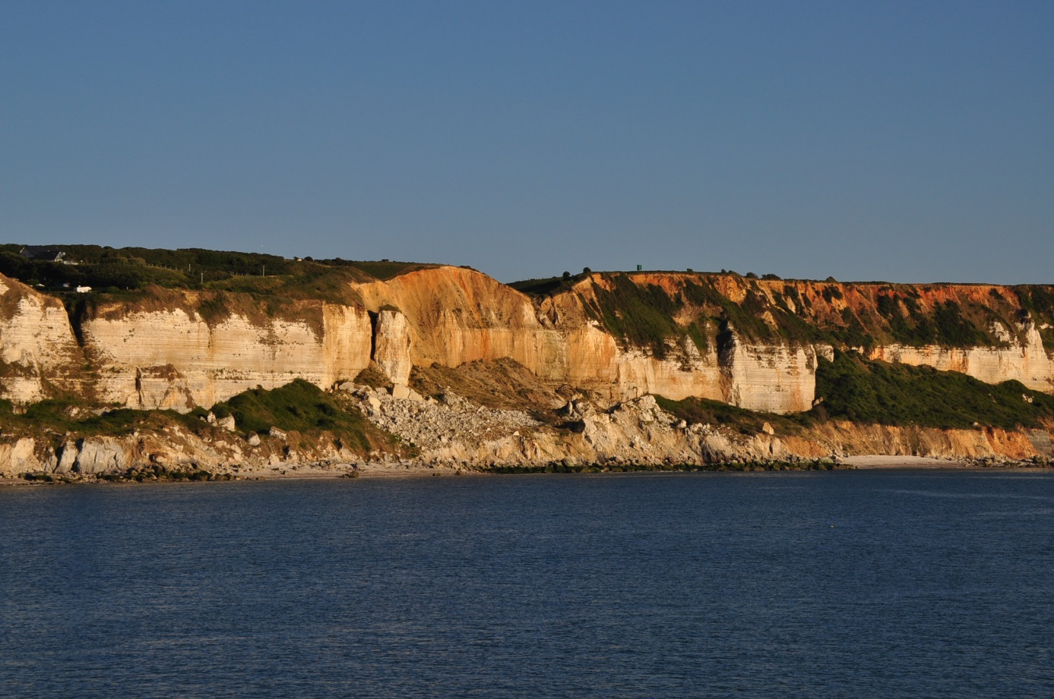

# Introduction

Photo : © IFREMER – E. Foucher

Au niveau régional, la pêche des coquilles Saint-Jacques dans la Baie de Seine constitue une activité économique essentielle pour plus de 200 navires de pêche du littoral de la Manche Est (de la Normandie aux Hauts-de-France). Dans le seul gisement classé de la baie de Seine, la pêche de cette espèce dure d’octobre à mai, pour une production oscillant selon les années entre 5 et 25 000 tonnes, et qui a dépassé les 20 000 tonnes lors quatre dernières années (2018 à 2021). Cette pêcherie est très largement encadrée par un système de réglementations mis en place par la profession, et validée par l’Administration des pêches. En Manche Est, trois systèmes se superposent et se complètent : des réglementations européennes (notamment la taille minimale fixée à 11 cm dans la Division CIEM 7d), nationales (tout navire susceptible de pêcher la coquille Saint-Jacques doit disposer d’un PPS, Permis de Pêche Spécial, délivré par la DPMA et est dans ce cadre soumis à un certain nombre de contraintes d’ordre technique) et régional (licences de pêche pour le gisement classé de la baie de Seine déterminant le nombre, les caractéristiques techniques des navires et des engins et le niveau de l’effort de pêche sur zone).

Depuis de nombreuses années, l’Ifremer assure le suivi de cette ressource, tant dans le cadre des missions institutionnelles qui lui sont confiées que dans le cadre de conventions successives signées entre l’Ifremer et la région Basse-Normandie il y a quelques années, définissant les bases d’un soutien scientifique actif à la gestion durable des ressources d’intérêt régional sous financement régional. Afin d’établir un diagnostic annuel sur l’état du stock de coquilles Saint-Jacques de la baie de Seine, une évaluation directe de la ressource a été privilégiée par rapport aux méthodes d'évaluation indirecte, ces dernières n'étant que difficilement, et très imparfaitement, applicables à une ressource à très faible nombre de cohortes exploitées. Les données ainsi recueillies lors des campagnes annuelles d'évaluation directe sont à la base de l'expertise de l'Ifremer. Les résultats obtenus permettent à la profession et à l’Administration des pêches d’avoir une image exhaustive de l’état de la ressource avant le démarrage de la campagne de pêche, et d’organiser la saison en conséquence. Le mode de gestion à court et moyen terme retenu actuellement exige une campagne annuelle du N/O Thalia (ou du N/O Antéa, les tests de faisabilité de la campagne qui ont été effectués courant avril 2018 s’étant avérés concluants), qui est demandée et attendue par les divers partenaires d'Ifremer, qui agit ainsi au titre du Service Public tout en disposant en retour d'un atelier pédagogique de premier plan en matière de transfert des connaissances et des modalités de gestion. Par ailleurs, l’ensemble des campagnes halieutiques menées par l’Ifremer, dont les campagnes « coquilles », sont intégrées dans le Système d’Informations Halieutiques, dont la vocation est de recueillir les données d’observation et de surveillance de la filière halieutique, indispensables dans le cadre de la mission de service public de l’Ifremer.

Ces campagnes d’évaluation annuelle sont ainsi devenues au fil des années le socle indispensable sur lequel repose l’ensemble des mesures d’encadrement des pêches de cette ressource. Les résultats issus de ces campagnes sont donc attendus par l’ensemble des organisations professionnelles en amont de l’ouverture de la saison de pêche. Afin de péréniser cette campagne, un projet dédié, le projet « COMOR », a donc été proposé et est aujourd’hui financé dans le cadre de la mesure 28 du FEAMP, avec un cofinancement de France Filière Pêche.

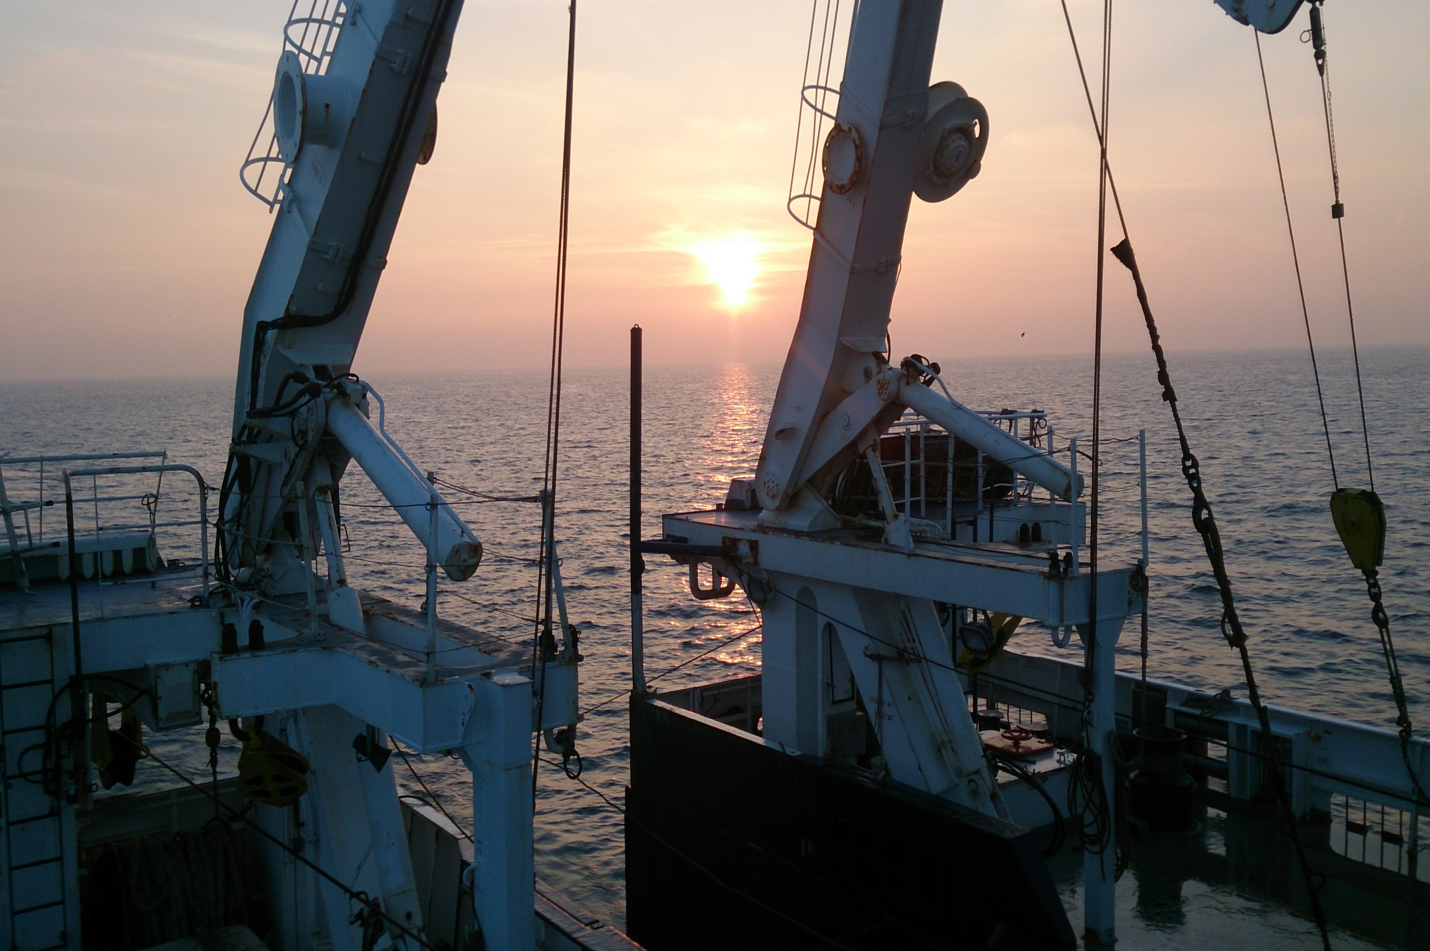

# Objectifs du projet COMOR 2017-2019

Photo : © IFREMER – D. Delaunay

## Objectifs généraux des campagnes COMOR.

L’objectif principal vise à proposer des estimations de la biomasse exploitable, d'un indice quantitatif du recrutement (prochaine génération à entrer dans les captures) et du pré-recrutement (dernière génération née, non encore accessible de par leur taille aux engins de pêche), et des paramètres de croissance. Les données issues de ces campagnes servent ainsi de support direct aux décisions de la "Commission coquilles" du Comité Régional des Pêches et des Cultures Marines de Normandie, avant l'ouverture de la saison de pêche, et aux mesures de gestion adoptées par l’Administration des Pêches. De plus, ces données servent régulièrement de base pour la rédaction d’avis (impact de l’extraction de granulats marins, impact de clapages en mer, évaluation de la population de coquilles Saint-Jacques présente sur le futur site d’implantation d’éolienne off-shore de Courseulles) sollicités par les autorités administratives (préfectures, DDTM14 et 50, DIRM Manche Mer-du-Nord, DPMA).

L’utilisation des données recueillies lors de cette campagne et leur intégration dans une base de données permettant la constitution de séries chronologiques longues, a permis d’alimenter un projet global centré autour de la coquille St-Jacques, accepté en 2010 par l’ANR dans le cadre de l’appel à projets Systerra. Le projet COMANCHE (Interactions écosystémiques et impacts anthropiques dans les populations de COquille St Jacques de la MANCHE)[1], démarré début 2011 pour une durée de 4 ans s’est terminé en janvier 2015, et continue de produire aujourd’hui des publications. Les deux campagnes de prospection des stocks de coquilles St-Jacques de la Manche (COMOR et COSB en baie de Saint-Brieuc) ont été utilisées comme moyens d’acquisition de données certifiées en mer, et continueront l’alimentation des séries chronologiques. Il est à noter également que l’une des résolutions du groupe de travail du CIEM sur les pectinidés de 2014 (ICES/WGSCAL2014), renouvelée en octobre 2019, stipule à maintenir les campagnes de prospection, indépendantes de la pêche, afin de permettre une bonne expertise des stocks (“Strong concern was raised over the reduced funding for research and specifically independent fishery surveys continuing critical time series that will jeopardize our ability to produce stock assessements if not maintained.”, WGSCAL2014 final report). Ces données continuent d’être exploitées scientifiquement au travers de programmes de recherche menés au sein de l’unité halieutique Manche Mer-du-Nord.

## Méthodologie et stratégies d’acquisition de la donnée.

Les campagnes d'évaluation directe des ressources en coquilles Saint-Jacques répondent à des objectifs très précis de diagnostic sur l'état des pêcheries côtières structurantes. Dans le cadre des campagnes récurrentes, qui servent de support à la gestion annuelle des stocks, il est nécessaire d'établir des diagnostics fiables et rapides. Ainsi, il n'est pas envisageable de modifier tous les ans les protocoles d'échantillonnage. Cependant, les laboratoires chargés de ces campagnes ont eu pour souci permanent d'améliorer la méthodologie en intégrant les progrès techniques et les avancées conceptuelles. Dans cet esprit, les campagnes d'évaluation directe des stocks de coquilles Saint-Jacques (COMOR en baie de Seine) bénéficient de protocoles d'échantillonnage standardisés depuis plusieurs années. Les mêmes principes fondamentaux sont respectés lors de l'application des plans d'échantillonnage :

(i) Engins de pêche expérimentaux : il s'agit des dragues à volet de 2 m de largeur. Pour la campagne COMOR, deux dragues sont utilisées, la première équipée d'anneaux métalliques de 50 mm, la seconde d'anneaux métalliques de 72 mm de diamètre.

(ii) Structure en âge et en taille des populations : les captures sont structurées en âge à laquelle une structure en taille au sein des groupes d'âge est ajoutée. Les estimateurs finaux obtenus sont des abondances et biomasses par groupe d'âge et par taille accompagnés des variances respectives.

(iii) Stratification spatiale : les aires totales sont subdivisées en strates spatiales qui correspondent à des unités de concentration des navires de pêche selon de grandes zones de production et à des sous-ensembles homogènes en terme de colmatage des engins de pêche expérimentaux. Les protocoles appliqués relèvent d’une stratégie d’échantillonnage aléatoire stratifié.

(iv) Standardisation des unités d'échantillonnage : l'équiprobabilité des échantillons est respectée par l'adoption d'unités d'échantillonnage constantes par strate spatiale.

(v) Distance des traits : en baie de Seine, la densité relativement faible (tout au moins lorsque cette campagne a été mise en place) implique l'adoption d'unités d'échantillonnage étendues afin de ne pas dégrader les estimateurs d'abondance et de biomasse à des simples variables de type présence-absence. Des traits d’un demi mille sont réalisés.

(vi) Efficacité des engins de pêche et nombre de dragues : les distances longues et les profondeurs élevées en baie de Seine contraignent de se limiter à des estimateurs basés sur l'efficacité relative des dragues ; dans ce sens, il est indispensable de doubler les maillages des dragues employées (adoption de 72 mm à côté du maillage commun de base de 50 mm utilisé également en baie de Saint-Brieuc) afin de procéder à un échantillonnage par niveau selon le groupe d'âge.

La méthodologie appliquée aux campagnes de prospection COMOR est décrite en détail dans Vigneau *et al.* (2001). Succinctement, on rappellera ici que l’on suit un plan d’échantillonnage aléatoire stratifié. La stratification adoptée depuis 1998 dans ce plan d’échantillonnage permet d’une part de garder l'identité des trois grandes zones de production (Proche Extérieur, baie de Seine Orientale et baie de Seine Occidentale) afin de maintenir l'homogénéité de la série historique et d’autre part de définir des strates homogènes en termes de colmatage des engins de pêche d’une part et de présence de coquilles sur le fond d’autre part. Jusqu’en 2014, l’aire totale de prospection était subdivisée en 5 strates spatiales : Proche Extérieur au nord de la zone, exploitée par l’ensemble de la flottille hormis les petites unités (1094 km²), strates 1 à 4 à l’intérieur du gisement classé de la baie de Seine, d’est en ouest. En 2015, la stratification a été revue pour ne garder que 3 strates à l’intérieur de la baie de Seine, la strate 4 située la plus à l’ouest de la baie n’étant plus prospectée (seule la partie Est de cette strate a été conservée, et intégrée à la strate 3 dont elle présente des caractéristiques identiques). Les strates résultantes correspondent à des unités de concentration des navires de pêche selon leur port de provenance, ainsi qu’à des types de fond différents (respectivement 412, 302 et 309 km² pour les strates 1 à 3). L’aire totale prospectée est de 2117 km², soit quatre fois plus qu’en baie de Saint-Brieuc (Fig. 1).

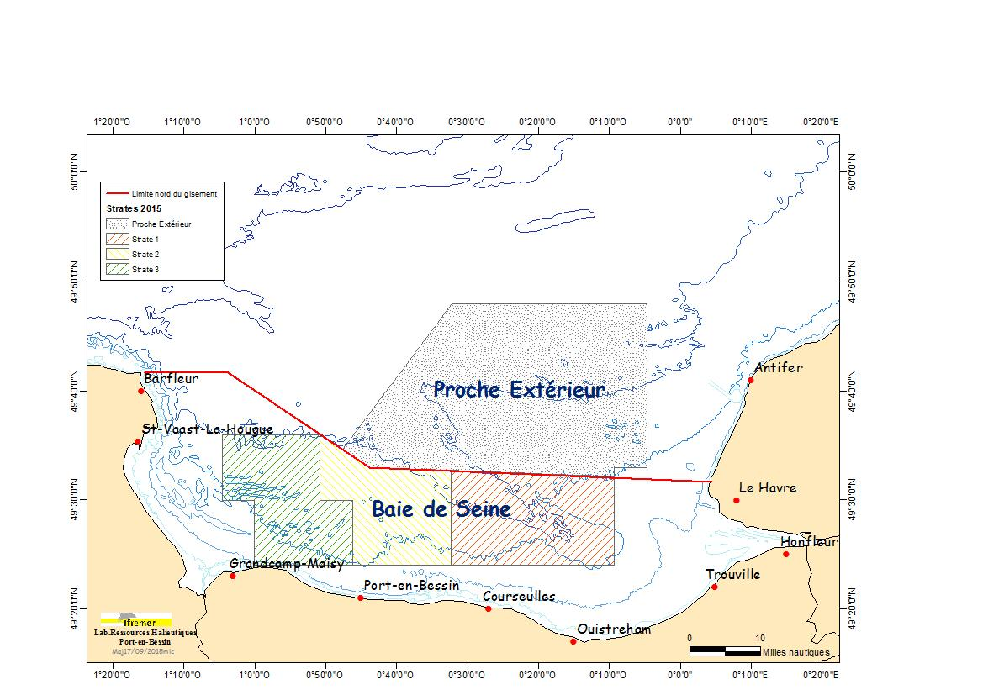

Figure 1 : Campagnes COMOR : zone de prospection et stratification adoptée en 2015, appliquée aujourd’hui.

Pour l’ensemble de la zone, le nombre de traits par strate est déterminé à partir des résultats de la campagne précédente, en se basant la superficie des strates et sur l'écart-type du logarithme de l'indice d'abondance des coquilles d’un an dans chaque strate (groupe I). Ce mode de calcul du niveau d'échantillonnage permet de moduler l'effort de prélèvement en fonction de la dispersion des coquilles du groupe I de l'année précédente, et ainsi améliorer la variance sur l'estimateur d'abondance des coquilles du groupe II, groupe prépondérant dans la composition de la biomasse (pêcherie sur recrutement). L'indicateur de dispersion est l'écart-type du logarithme de l'indice d'abondance, ceci afin de gommer l'incidence d'un ou deux traits abondants dans une strate où par ailleurs la dispersion est faible. Pour contrôler le nombre total de traits et éviter les aberrations, on impose au modèle que le nombre total de traits soit égal à 156 (nombre moyen pour 15 jours de mer avec des conditions météorologiques optimales et absence de problèmes techniques) et que le nombre minimal de coups de drague par strate (Nminh) soit égal au nombre de traits qui devraient être effectués si l’échantillonnage était systématique. Il est égal au nombre de carrés de 3 milles x 3 milles dans la strate, carrés qui correspondent au découpage initial de la Manche orientale dans les campagnes COMOR.

## Le projet COMOR2017-2019.

Le projet COMOR2017-2019 a vocation de péréniser d’un point de vue financier les campagnes COMOR d’évaluation de stock de coquilles Saint-Jacques de la baie de Seine. Il propose d’une part d’associer officiellement les partenaires scientifique (Ifremer, leader du projet) et professionnel (CRPM Normandie). Un troisième organisme technique (SMEL) complète le partenariat du projet.

Le projet COMOR2017-2019 prévoyait ainsi l’organisation par l’Ifremer de 3 campagnes annuelles réalisées sur le N/O Thalia, faisant intervenir des équipes des 3 partenaires. L’Ifremer est chargé de bancariser les données recueillies, d’effectuer leur traitement et leur analyse, et de présenter les résultats et les recommandations. Le CRPM Normandie intervient également dans la présentation et la vulgarisation des résultats, et de leur acceptation et appropriation auprès de la profession.

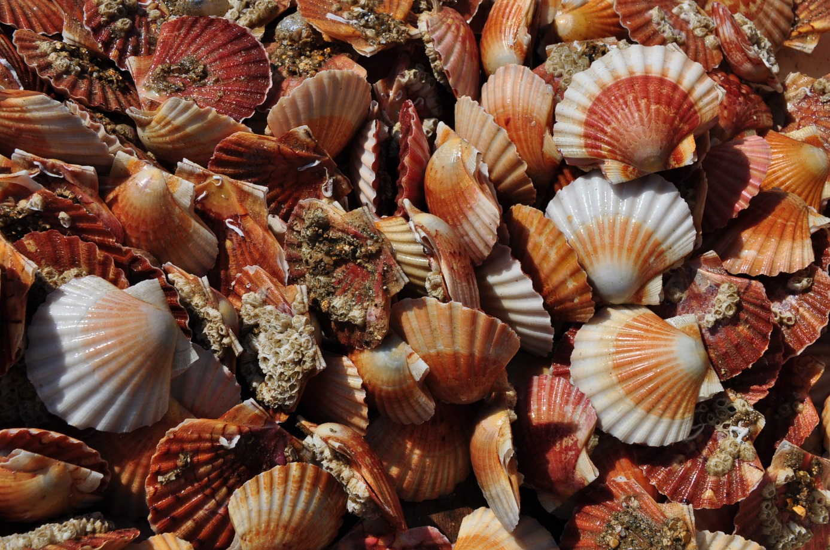

# Résultats du projet COMOR2017-2019.

Photo : © IFREMER – E. Foucher

## Campagnes réalisées.

Trois campagnes d’évaluation de stock ont été réalisées sur la période 2017 à 2019. En 2017, 171 traits de dragues ont été réalisés du 30 juin au 17 juillet 2017 (Fig. 2 ; COMOR2017, <https://doi.org/10.17600/17007200>). En 2018, 163 traits ont été réalisés du 1er au 19 juillet 2018 (Fig. 3 ; COMOR2018, <https://doi.org/10.17600/18000530>). En 2019, 170 traits ont été réalisés du 2 au 20 juillet 2019 (Fig. 4 ; COMOR2019, <https://doi.org/10.17600/18000947>).

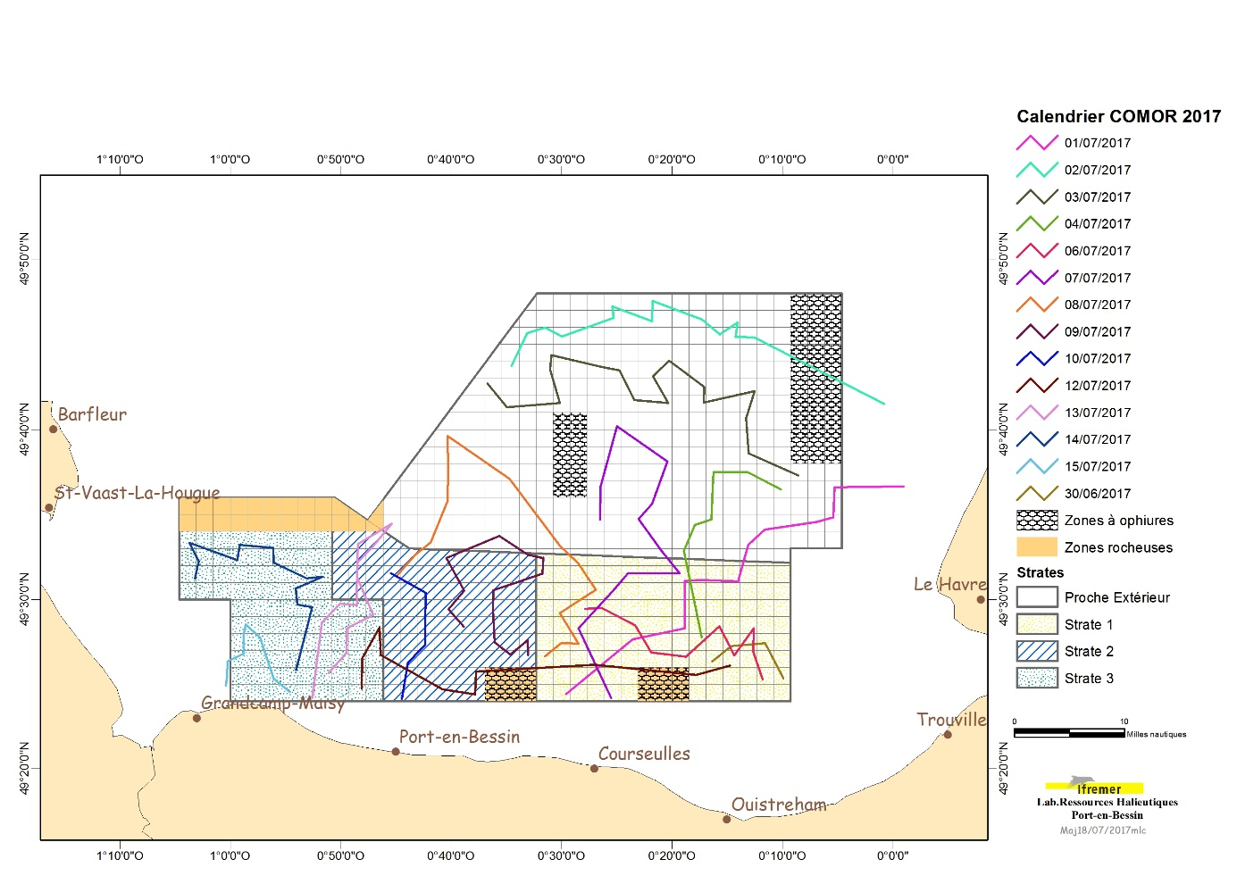

Figure 2 : Déroulement de la campagne COMOR2017.

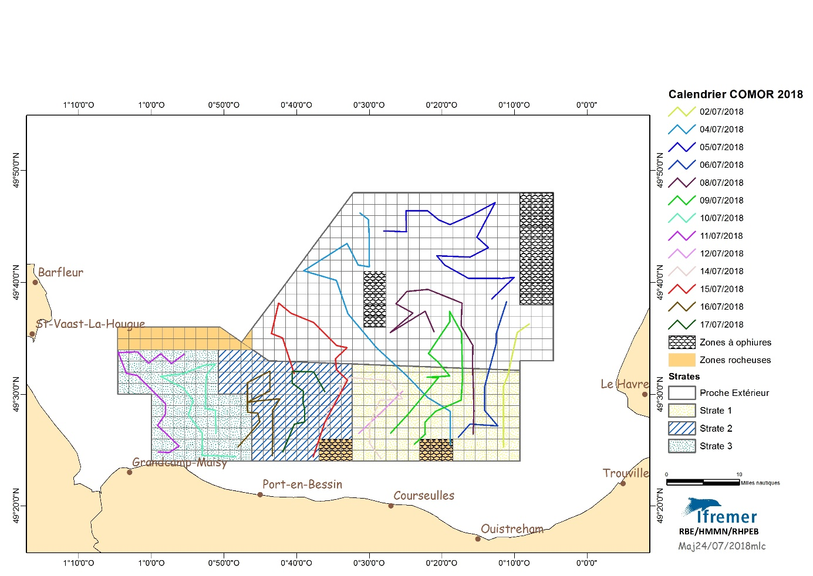

Figure 3 : Déroulement de la campagne COMOR2018.

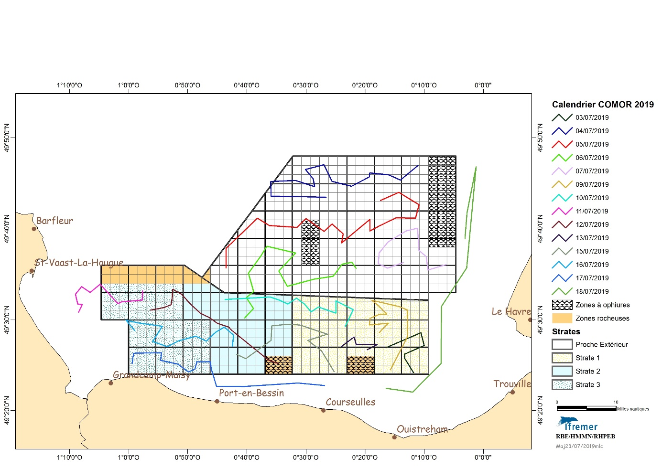

Figure 4 : Déroulement de la campagne COMOR2019.

## Résultats obtenus : exemple de la biomasse exploitable disponible en baie de Seine en 2019.

Les trois campagnes réalisées ont permis de collecter les données nécessaires pour procéder à l’évaluation annuelle du stock de coquilles Saint-Jacques de la baie de Seine, et de fournir les indicateurs et recommandations avant chaque saison de pêche. Les résultats sont présentés dans 3 rapports disponibles sur Archimer[2].

A titre d’exemple, en 2019 nous observions :

1. Pour la cinquième année consécutive en baie de Seine, une cohorte 2018 (juvéniles de 1 an) était à nouveau abondante, présentant de plus une répartition sur le fond assez homogène cette année (même s’il existe des concentrations un peu plus fortes dans la partie centrale de la baie de Seine). Cette cohorte 2018 est moins abondante à l’Extérieur de la baie de Seine, avec cependant un niveau légèrement supérieur à la moyenne des dix dernières années. Le recrutement de jeunes coquilles de 2 ans était à nouveau bon en baie de Seine, même si un peu moindre qu’escompté, mais par contre à nouveau faible à l’Extérieur (en particulier dans la partie la plus au nord de la zone de prospection).
2. La taille moyenne des coquilles de 2 ans est apparue supérieure à celle observée les années précédentes.
3. Une biomasse potentielle exploitable en 2019 en baisse de 54% par rapport à 2018, mais qui demeure d’un bon niveau (Fig. 5) : cette biomasse totale estimée sur l’ensemble du gisement (8873 tonnes et 23634 tonnes respectivement à l’Extérieur et en baie de Seine) est dans la moyenne calculée sur les 10 dernières années (respectivement 11170 et 21446 tonnes). Le niveau du reliquat (coquilles adultes de 3 ans et plus ayant déjà subi au moins une année d’exploitation) est en valeur absolue en baisse par rapport à l’année précédente (en particulier en baie de Seine, grâce à la fermeture des zones 1 et 2 tout au long de la saison de pêche), la biomasse totale exploitable est équitablement constituée par le recrutement et le reliquat de pêche (respectivement 56% et 44%).

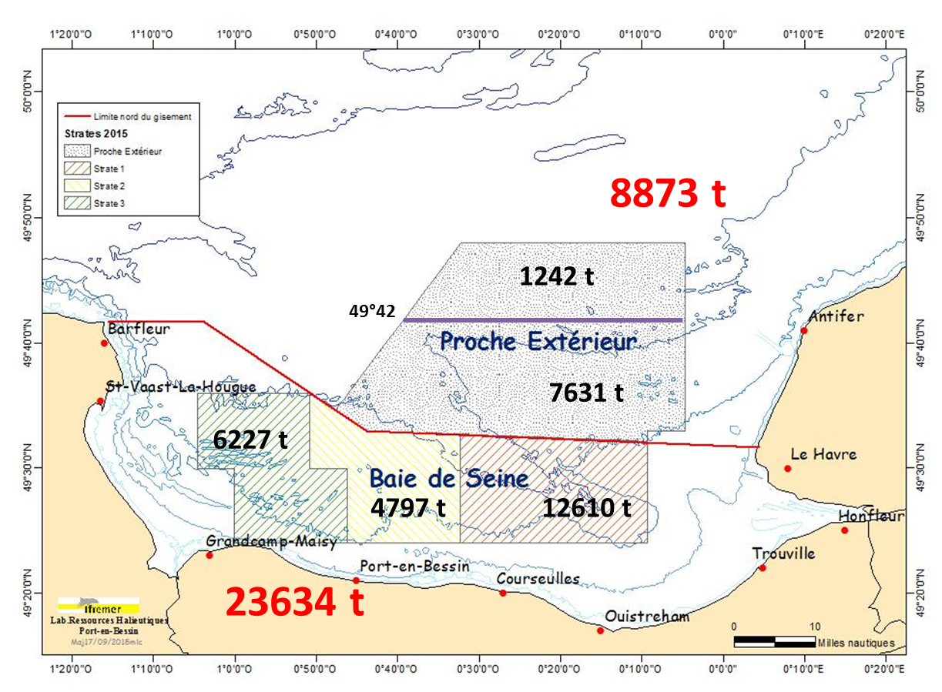

Figure 5 : Distribution géographique de la biomasse exploitable en baie de Seine en juillet 2019.

## Diffusion des résultats et communication.

Pour les trois campagnes réalisées sur la période 2017-2019, les résultats ont été largement diffusés sous forme de rapports scientifiques disponibles en ligne. Ces résultats ont également été présentés lors des commissions « coquilles Saint-Jacques » des Comités Régionaux des Pêches Maritimes de Normandie et des Hauts-de-France, ainsi que lors des commissions nationales « Coquillages de pêche » du CNPM à Paris. Les résultats acquis ont largement contribué à améliorer le système de règlementation des pêches imposé pour la pêche de la coquille Saint-jacques en Manche Est.

En termes de communications auprès des médias et du grand public, les outils de revue de presse actuels permettent seulement d’explorer les retombées médiatiques à partir de début 2018. Pour les deux seules années 2018 et 2019, 107 citations dans la presse écrite (du local au national), 11 interviews radio et 3 interventions télévisuelles ont été produites.

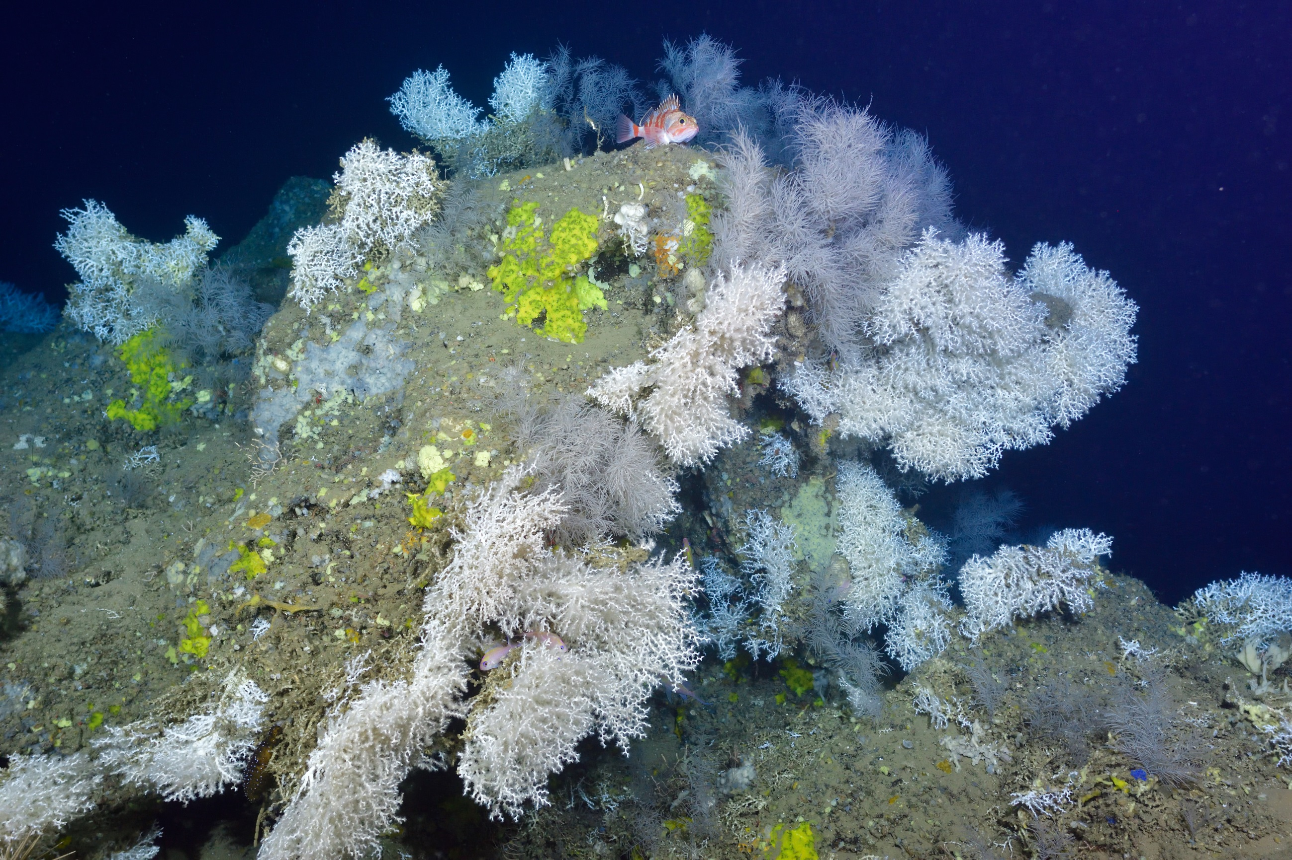

# Conclusion et perspectives

Photo : ©IFREMER HROV

Le projet COMOR2017-2019 a été mené à bien, et a permis à la campagne d’évaluation de stock de la ressource la plus importante pour la pêche française sur la façade Manche d’être pérénisée. Ce projet a d’ailleurs été reconduit pour un cycle de trois ans (2020-2022).

Les données recueillies à bord, en plus de leur utilisation a fins d’expertise et de management des pêches, ont servi à alimenter des projets de recherche visant à mieux comprendre la dynamique de ces stocvks dans leur écosystème. Pluqieurs stages de fin d’étude de niveau Master 2 ont été réalisés à l’aide de ces données. Deux publicationss scientifiques dans une revue à comité de lecture ont également été publiées[3].

1. Le bilan scientifique du projet peut être consulté en ligne : <http://archimer.ifremer.fr/doc/00251/36236/>
2. Foucher Eric (2017). Evaluation annuelle du stock de coquilles Saint-Jacques (*Pecten maximus*) de la baie de Seine : résultats de la campagne COMOR 2017. <https://doi.org/10.13155/52120>

   Foucher Eric (2019). Evaluation du stock de coquilles Saint-Jacques *Pecten maximus* du gisement de la baie de Seine. Résultats de la campagne de prospection COMOR 2018 (1er au 19 juillet 2018). R.RBE/HMMN/RHPEB‐2019‐01 . <https://doi.org/10.13155/59162>

   Foucher Eric (2019). Evaluation du stock de coquilles Saint‐Jacques *Pecten maximus* de la baie de Seine. Résultats de la campagne scientifique COMOR 2019 (2 au 20 juillet 2019). Convention PFEA280017DM0250009 . <https://doi.org/10.13155/62739>
3. Nicolle Amandine, Moitie Roderic, Ogor Julien, Dumas Franck, Foveau Aurelie, Foucher Eric, Thiebaut Eric (2017). Modelling larval dispersal of *Pecten maximus* in the English Channel: a tool for the spatial management of the stocks. *Ices Journal Of Marine Science*, 74(6), 1812-1825. Publisher's official version: <https://doi.org/10.1093/icesjms/fsw207>, Open Access version: <https://archimer.ifremer.fr/doc/00363/47375/>